 | 《三世人》  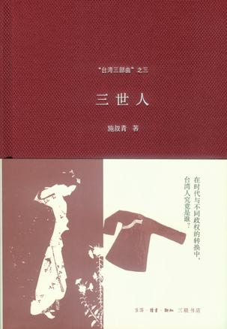 |  | 本馆索书号：I247/3036  作 者：施叔青 著  出 版 社：三联书店  内容简介：《三世人》描写三个世代的故事，也隐喻台湾人、日本人、中国人三种身分认同，当作者描写女子王掌珠的服装从大祹衫、和服、旗袍到又换回大祹衫，穿穿脱脱的不只是衣服，更是身份。不同于《行过洛津》的批判与《风前尘埃》的抵抗，《三世人》带有强烈的悲怆气氛。回望这段“台湾人失去自主性”的历史，怎么也避不开台籍知识分子在日据时代皇民制度下由赤脚贫童变为医生、工程师的尴尬。
 | 《欢 乐》  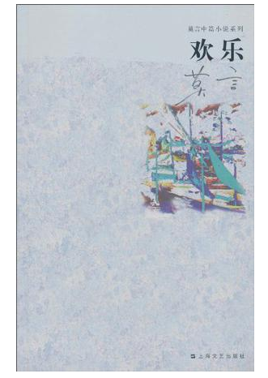 |  | 本馆索书号：I247/3005 作 者： 莫 言 著  出 版 社： 上海文艺出版社 内容简介：生于高密县农村一个贫困家庭的青年——永乐，像千千万万个农村孩子一样，希望通过高考，跳出农门，摆脱贫穷与落后。可5次高考，5次败北。希望化为泡影，努力成为乌有。他烦闷、压抑、痛苦、无助……老母的拳拳之心，生活重压下哥哥和无奈、嫂子及众人的蔑视，未来的无望……一切一切压迫着他，万般无奈，只好逃出家门，踏上“欢乐”的不归之路。
 | 《世界的敦煌》  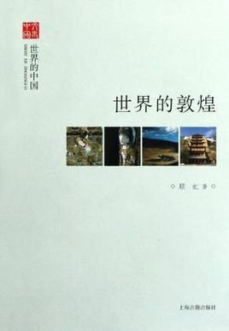 |  | 本馆索书号：K870/3  作 者： 顾虹 著  出 版 社：上海古籍出版社  内容简介： 《文史中国:世界的敦煌》是对敦煌艺术的总体介绍，作者力图从世界的角度为广大读者介绍敦煌的历史和艺术。敦煌文化是古代中国文化、古希腊文化、印度文化、伊斯兰文化碰撞的产物，是世界上独一无二的，值得中国乃至全世人民骄傲。本书分为三章，讲述了敦煌的历史与文化概况、璀璨炫目的敦煌石窟艺术、藏经洞的发现与敦煌学及保护研究。
 | 《肖恩的城堡：心理师诊疗手记》  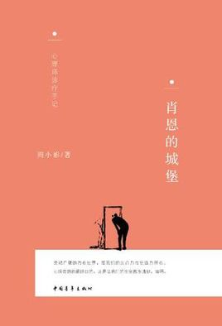 |  | 本馆索书号：I247/2837  作 者： 周小影 著  出 版 社： 中国青年出版社  内容简介：《肖恩的城堡》是一部关注青年身、心、灵成长的心理治疗类优秀长篇小说。主人公是一位年轻女编辑，在与母亲、儿子、前夫和初恋男友的交往中，存在严重的心理障碍。通过心理学家金先生意象对话式的心理引导，肖恩不断自我认知，最终走出了心理迷宫，获得了精神上的独立。
《出走》  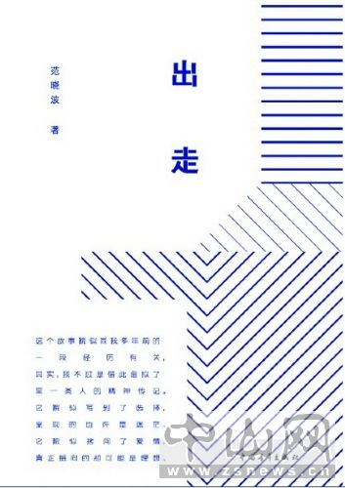 |  | 本馆索书号：I247/2830  作 者： 范晓波 著  出 版 社： 中国青年出版社  内容简介： 《出走》讲述的是张蒙和谌琪两个职业经理人。一次次职场竞争中张蒙均战胜对手，但企业生存法则对精神的异化使他痛苦。拥有了财富的谌琪，却不能拥有正常人的爱情与幸福。相似的心境使他们成为恋人。 他们双双辞职，去内地县城定居，试图通过对简朴生活方式的践行寻找生命的意义。但是，归途并不像构想的那么平坦，故乡迎接他们的也不只是诗意盎然的小城之春。
《走到人生边上：自问自答》  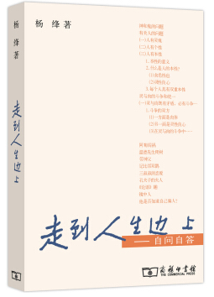 |  | 索书号：I267/1352  作 者： 杨 绛 著  出 版 社： 商务印书馆  内容简介： 此书共分为两部分，在书中杨绛女士关注了神和鬼的问题，人的灵魂、个性、本性，灵与肉的斗争和统一，命与天命以及人类的文明等问题。融会了文学、哲学、伦理学精神分析等学科的知识，并形成了自己的思考。后一部分则由注释《写在人生边上》多篇散文构成。

